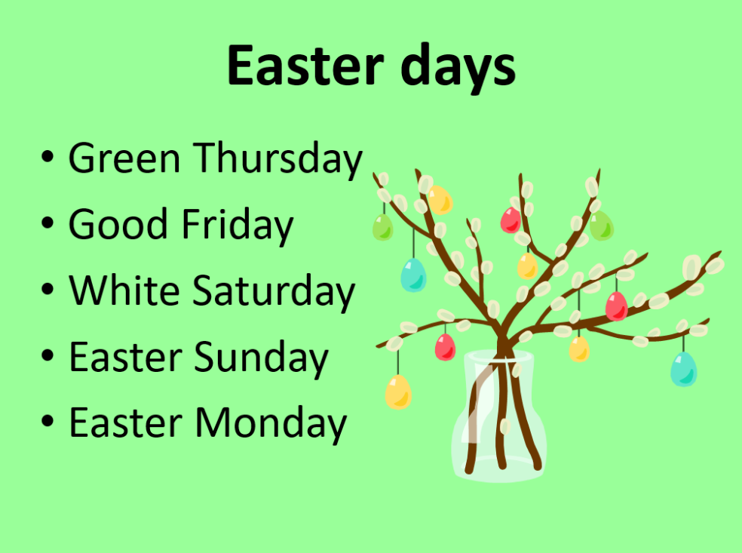

Přelož tyto Velikonoční dny do Čj.

Nakresli návrh velikonoční dekorace (vajíčko, pomlázka, košík s osením…)

